
Fiskevårdsplan
Vika FVOF (Falu kommun)

Bakgrund
Behovet av en fiskeplan har ökat då intresset för fiske och fiskevårdsarbete lockat fler att delta aktivt. Tillsammans med fiskebestämmelser ska planen styra upp fisket och dess problem. Planen ska genom rullande uppdateringar vara ett stöd för styrelse och medlemmar att kunna se föreningans målsättningar och engagera sig i arbetet.
Syfte
Syftet med planen är att få en långsiktig plan om fiskevård och fiske samt underlätta samarbete med andra berörda.
Målsättning
De övergripande målen är att
-skapa förutsättningar för livskraftiga bestånd av ursprunglig fisk i våra vatten.
-erbjuda fiskevatten baserat på naturlig reproduktion och garanterar ett hållbart bevarande av fiskeresursen.
-tillse att fiskerättsägarnas och sportfiskarnas behov av bra vatten och miljö (eldningsplatser, skyltning och stigar) tillgodoses.
-öka värdet på vissa fiskevatten genom inplantering av ädelfisk till gagn för fiskerättsägare och sportfiskare.
Fiskevården inom Vika FVOF har som målsättning att:
1/ Vatten kvaliteten inte försämras.
2/ Med hjälp av fiskeregleringar tillse att fisket optimeras utan att riskera ett överfiske.
3/ Vattnets produktionskapacitet skall reglera fångstuttaget.
4/ Tillsyn av gällande regler och förordningar skall utföras regelbundet.
5./Förbättra säkerhetstänkandet vid fiske (flytvästar ispikar m.m.)
Utsättning av fisk:
Resultatet av utsättningarna under årens lopp har varit mycket goda. Vi har hittills koncentrerat oss på:
Vikasjön : Gös (viss reproduktion har konstaterats)
Stora Acktjärn: Öring (viss tillväxt)
Mörttjärn: Regnbåge (put and take)
L:a Lönnvattnet: Öring (stor tillväxt)
Långtjärnen och Sågsjön arrenderas av Vika spotrtfiskeklubb (put and take)

Fiskeintresset har ökat i takt med att fiskevårdande åtgärder vidtagits.
Vikasjön är en del av Runns vattenområde och ”läcker” således gös till Runns stora vatten.
Genom Långhag kraftverks tillkomst har fiskearterna uppströms urholkats. Ålen har t.ex. helt försvunnit. En utökad utsättning av t.ex. ål och gös har därför blivit mycket angelägen. Medel för detta saknas till stor del.

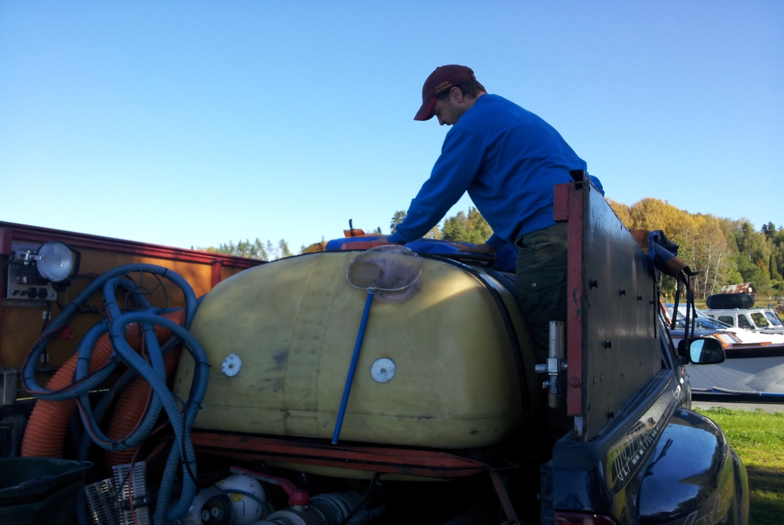
Områdesbeskrivning
Fiskevårdsområdet består av ett 40-tal sjöar och tjärnar. Se bifogad karta.
Vattnen är relativt lättåtkomliga men betydande arbete läggs ned på att göra tillgängligheten bättre. Vindskydd, bryggor och spänger, eldplatser m.m.
Utsättning av ädelfisk har givetvis ökat intresset men stammen av gädda, abborre och siklöja är betydande.
Geografiskt läge Vikasjön
Land | Sverige
Län | Dalarnas län
Kommun | Falu kommun
Landskap | Dalarna
Socken | Vika socken
Kordinater
WGS 84 | 60.49278°N 15.72179°Ö
SWEREF 99 TM | 6706511, 539659

Förvaltning

Fiskeregler
För att fiskebestånden ska kunna bibehållas och vårdas är det en absolut förutsättning att fiskets bedrivande regleras både när det gäller mängd och storlek fisk som får fångas och hur fisket bedrivs. Det är den fiskandes skyldighet att själv eftersöka dessa regler.
Tillsyn
Regleringen av fisket har som syfte att uppnå positiva effekter på fiskbestånden. Tillsyn av att regler efterföljs måste därför utföras. Ett antal fisketillsynsmän har därför utbildats och ett schema för tjänstgöring samt underlag för dokumentation av tillsynen tagits fram.
Planering
Det har krävts ett långsiktigt arbete med fiskevård innan vi nu har sett resultat. En inriktning på långsiktig planering inför framtiden är mycket viktig. Det handlar om information, fiskevård, utbildning och service.
Finansiering
Det är oftast de ekonomiska resurserna som begränsar fiskevårdsverksamheten. Föreningen arbetar mycket aktivt med försäljning av fiskekort. Ju bättre fiske vi kan erbjuda desto fler får ett ökat intresse.
Extern finansiering är ett måste om vi skall kunna göra mer kostsamma projekt. Utsättningen av gös är helt beroende av extern finansiering och föreningen därför beroende av vattendomen vid byggandet av Långhags kraftverk för att kunna fortsätta vårt aktiva fiskevårdsprojekt med gös i Vikasjön.

Fiskebestämmelser för Vika FVOF
Fiskekortet gäller för Vika fiskevårdsområde (se karta) och kan lösas som årskort, veckokort eller dagkort. Innehavare får använda sig av handredskap, angeldon och i övrigt enligt fiskestämmans beslut dock inte fasta fiskeredskap.
- Innehavare får använda sig av handredskap, angeldon och i övrigt enligt fiskestämmans beslut (dock inte fasta fiskeredskap).​
- En person – ett spö !!! Detta gäller i alla vatten (ingen begränsning av angeldon/ismetesspön).
- Båtförbud gäller i St. Acktjärn o Mörttjärnen (flytring är tillåtet).
- Fiskeförbud i St. Acktjärn,L:a Lönnvattnet, Mörttjärnen 1/10-24/12.
- Kräftfiskeförbud.
- I St. Acktjärn, Lilla Lönnvattnet och Mörttjärnen gäller fångstbegränsning om två ädelfiskar per dygn.
- Som fångstbegränsning i Vikasjön & Runn gäller fem gäddor per dygn ochmaxlängd 80cm (för att skydda avelsgäddorna).
- För gösen gäller två fiskar per dygn mellan 50 - 70cm.
- Kortet är personligt men gäller make/maka, sambo samt barn under 16 år.
- Make/maka, sambo eller barn under 16 år fiskar då på samma fångstkvot som kortinnehavaren.
- Kräftor som fångas av misstag skall omedelbart släppas tillbaka i vattnet !
- Långtjärn + Sågsjön arrenderas av Vika sportfiskeklubb
- (detta kort gäller ej, kontakta klubben vid intresse).
- OBS! Fiskekort skall medföras och uppvisas på begäran. Vid misstänkt tjuvfiske kontakta tillsyningsman eller styrelsen
- Tel. Ordf: 070-579 75 26
- Överträdelser av stämmans beslut tilldelas en kontrollavgift om 1500:-

Hemsida: www.vikafvof.se

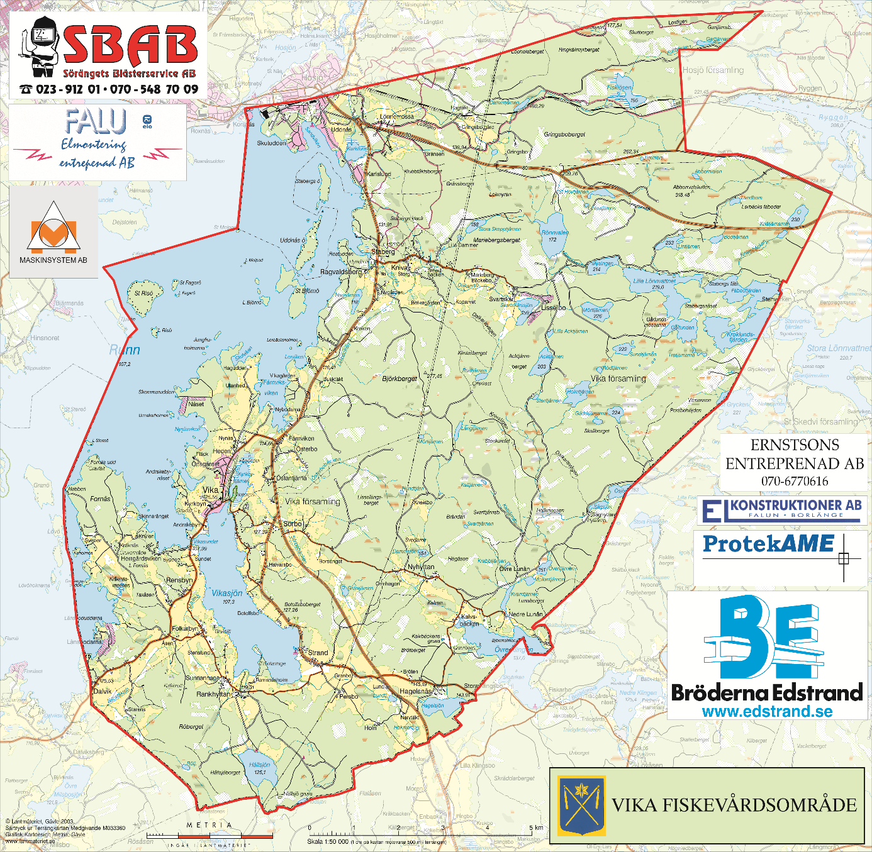
Områdeskarta

